**Занятие № 2.**

**1. Азимут лопасти и результирующая скорость элемента на режиме косого обтекания.**

При вращении НВ на режиме косого обтекания происходит непрерывное изменение положения лопасти относительно вектора скорости полёта или вектора скорости невозмущённого потока, набегающего на НВ. Изменение положения лопасти является причиной очень многих явлений, возникающих на режиме косого обтекания. Для определения этого положения введено специальное понятие – азимут лопасти.

*Азимутом*, или углом азимутального положения лопасти, называется угол между нулевой линией и продольной осью лопасти в данный момент времени.

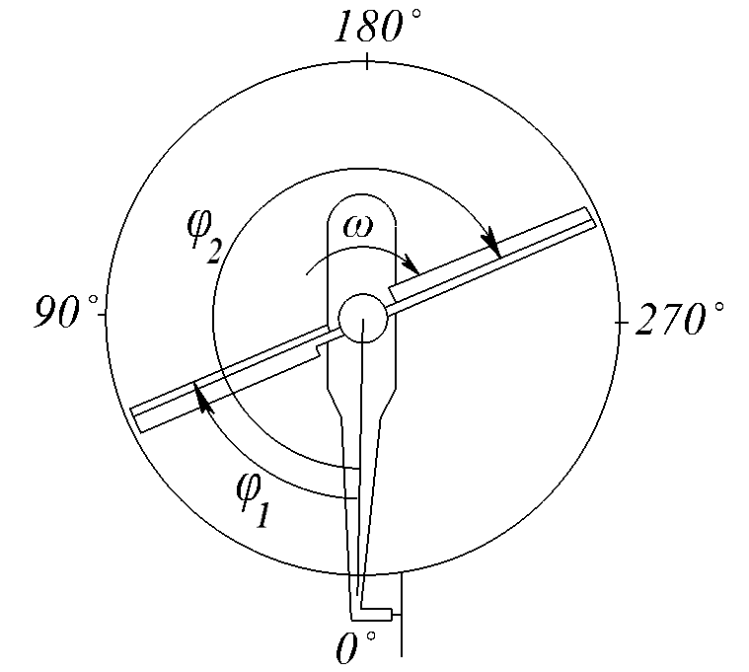

*Рис.107. Азимут лопасти.*

За нулевую линию принята продольная ось лопасти, когда лопасть расположена сзади оси втулки НВ.

Азимут отсчитывают от  до  по направлению вращения НВ и обозначают буквой . Лопасть, которая движется от азимута  к азимуту  называется наступающей. Лопасть, которая движется от азимута  к азимуту , называется отступающей.

Скорость обтекания каждого элемента равна результирующей скорости, с которой движется данный элемент. На режиме осевого обтекания результирующая скорость в плоскости вращения втулки равна окружной скорости

.

На режиме косого обтекания, кроме окружной скорости, элемент лопасти имеет ещё и скорость полёта . Но вектор результирующей скорости, равный геометрической сумме окружной скорости и скорости полёта, будет меняется не только по величине, но и по направлению относительно продольной оси лопасти.

Под *результирующей скоростью* элемента лопасти на режиме косого обтекания необходимо понимать сумму векторов окружной скорости элемента лопасти и проекции вектора скорости полёта на линию вектора окружной скорости.

.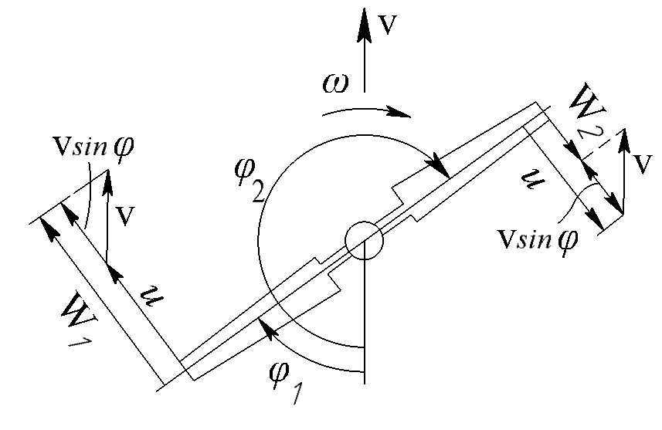

*Рис.108. Результирующая скорость элемента лопасти на режиме косого обтекания.*

При неизменной скорости полёта и постоянной угловой скорости результирующая скорость изменяется в зависимости от азимута.

Наибольшая результирующая скорость элемента лопасти будет при , наименьшая – при ; при  и  результирующие скорости данного элемента равны окружной скорости этого элемента.

**2. Инерционные силы, действующие на лопасти НВ.**

За счёт маховых движений возникают инерционные силы в плоскости, перпендикулярной к плоскости вращения НВ. Эти силы меняют своё направление и величину в зависимости от азимута лопасти.

В азимутах от  до  инерционные силы маховых движений направлены вниз. Наибольшая величина этих сил достигается в азимуте, близком к , так как в этом месте будет наибольшее ускорение лопасти вверх. В азимутах от  до  инерционные силы направлены вверх и наибольшую величину имеют в азимуте , где наибольшее ускорение лопасти вниз. В азимутах  и  инерционные силы маховых движений равны нулю, а скорости маховых движений наибольшие. Эти силы увеличивают нагрузку на лопасти НВ.

Кроме центробежных и инерционных сил маховых движений существуют поворотные силы инерции, или *кориолисовы силы*. Они возникают в результате сложения движения лопасти по кругу и движения лопасти относительно оси горизонтального шарнира (махового движения). При маховых движениях за счёт изменения угла взмаха происходит изменение радиуса окружности, по которой движется центр тяжести лопасти. Так на рисунке *109, а* показано, что при увеличении угла взмаха от  до  радиус окружности, описываемой центром тяжести лопасти, уменьшается от  до . Следовательно, маховые движения связаны с радиальным перемещением массы лопасти, а это приводит к возникновению силы инерции, которая называется кориолисовой, или поворотной силой:

.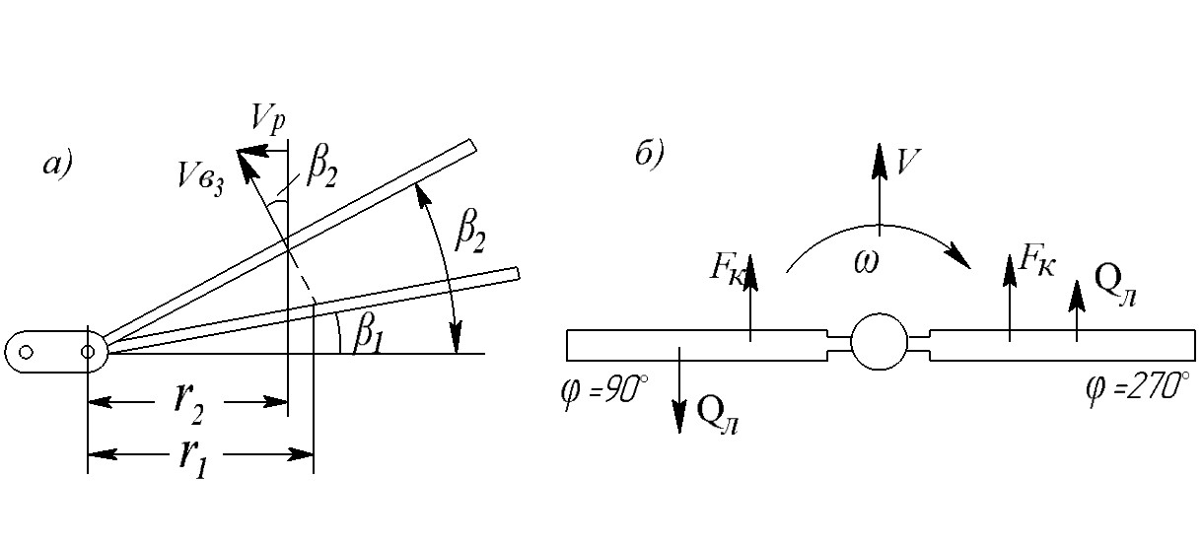

*Рис.109. Кориолисовы силы лопастей.*

Кориолисова сила лопасти прямо пропорциональна её весу, числу оборотов НВ, скорости взмаха и углу взмаха.

У наступающей лопасти кориолисова сила направлена по вращению винта и увеличивается по мере приближения лопасти к азимуту , затем она начинает уменьшаться и в момент равновесия лопасти относительно горизонтального шарнира становится равной нулю.

У отступающей лопасти кориолисова сила направлена назад против вращения винта и наибольшей величины достигает в азимуте .

Кориолисова сила лопасти относительно оси НВ образует момент  (*рис. 109, б*).

**3. Горизонтальные и вертикальные шарниры втулки НВ, их назначение.**

В плоскости вращения НВ на лопасти действуют силы сопротивлению вращению и кориолисова сила. В азимуте  эти силы направлены в противоположные стороны (*рис. 109, б*), в азимуте  они совпадают по направлению. Если момент только одной кориолисовой силы достигает величины , то суммарный момент двух сил (кориолисовой и силы сопротивлению вращения) значительно больше. Это значит, что корень лопасти в плоскости вращения винта испытывает большие нагрузки, которые могут вызвать его быстрое разрушение, если учесть, что эти нагрузки за один оборот 2 раза меняют свой знак и величину от нуля до максимума.

Для разгрузки корня лопасти от изгибающих моментов в плоскости вращения втулки необходимо поставить вертикальный шарнир, при наличии которого изгибающий момент у корня лопасти равен нулю, т.е. лопасть поворачивается относительно этого шарнира вперёд (по вращению НВ) или назад, совершая колебательные движения.

Горизонтальный шарнир предназначен для устранения нагрузок, создаваемых моментом силы тяги лопасти.